Инструкция по получению карты лояльности от Московской Федерации Профсоюзов

Уважаемые коллеги, пройдя по указанной ссылке https://mtuf.ru/loyalty-program/ необходимо будет нажать на кнопку «Войти».

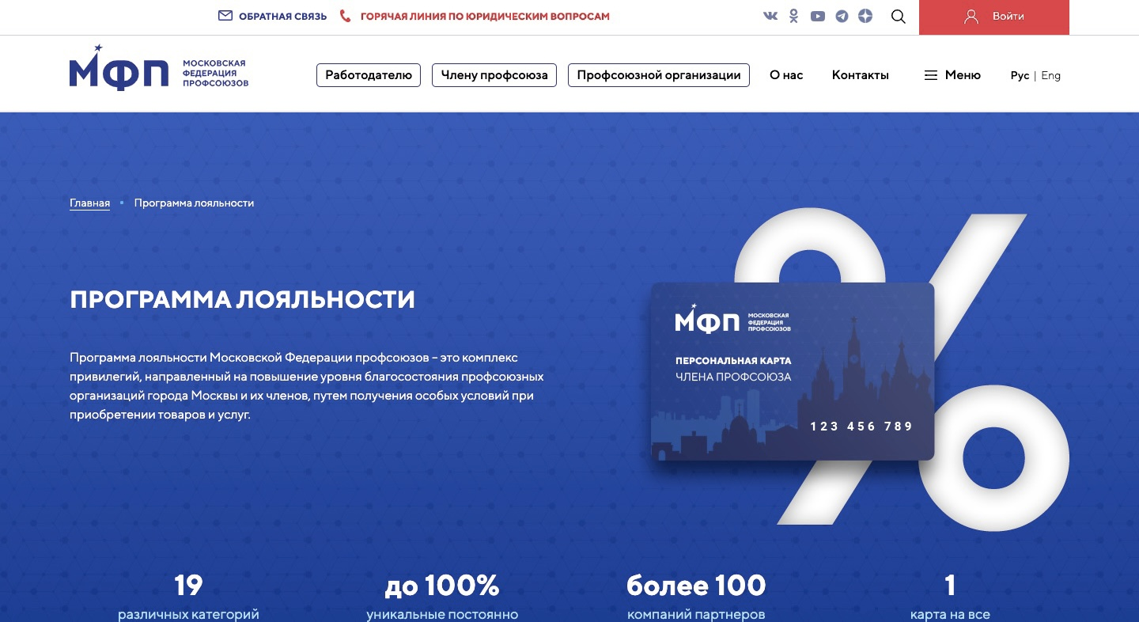

Затем Вы выбираете пункт «Зарегистрироваться».

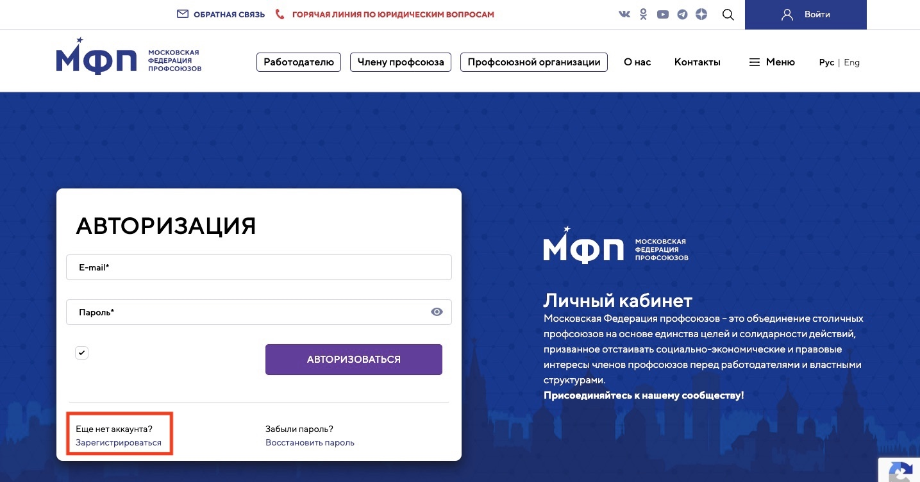

Вводите свои персональные данные, в строке «В каком профсоюзе Вы состоите» выбираете - Московская региональная организация профсоюза работников РАН

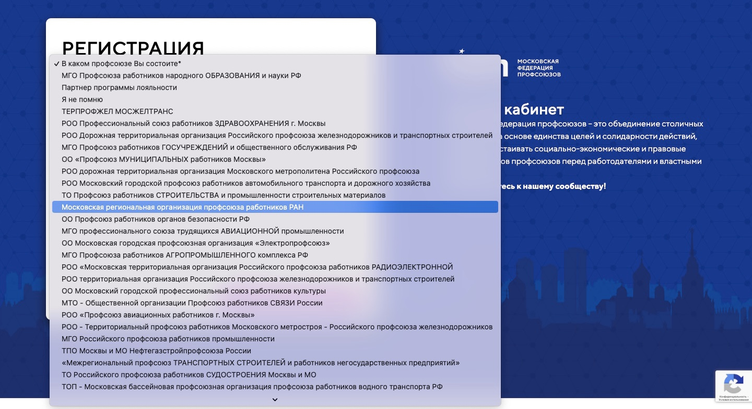

В строке «Ваш статус» - Член профсоюза

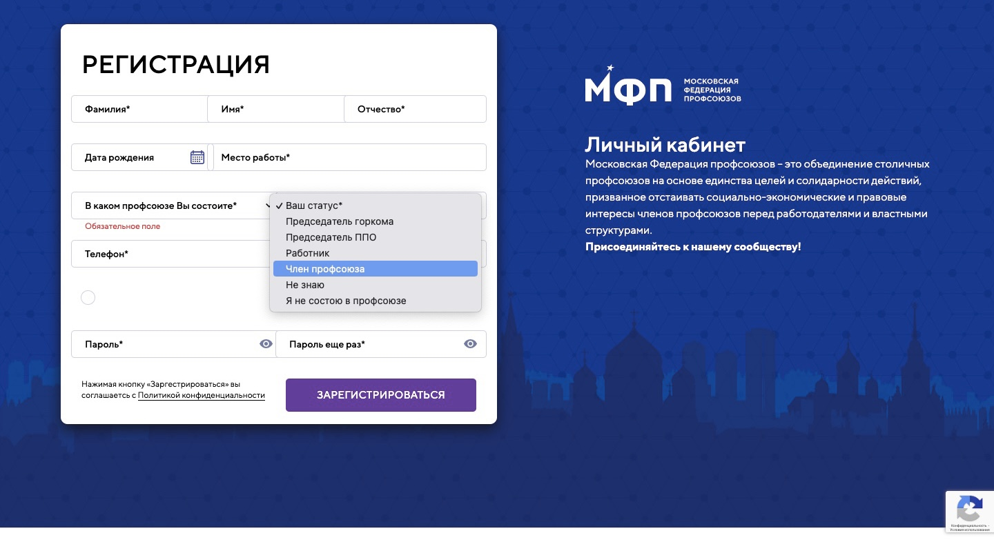

Указываете номер телефона и адрес электронной почты.
Обратите внимание, что у Вас еще нет номера карты лояльности, поэтому необходимо отметить второй круг.

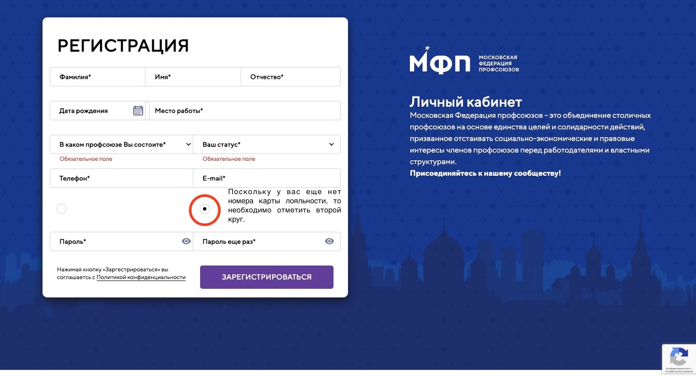

Указываете пароль и нажимаете «зарегистрироваться».
На сайте МПФ также можно скачать приложение для смартфона.
Номер карты лояльности не приходит на почту, а появится в личном кабинете в течение суток, также он появится в приложении после авторизации.

